Dynamika produkcji sprzedanej przemysłu
w sierpniu 2024 r.^{a)}
1,5%
Spadek produkcji sprzedanej przemysłu w porównaniu
z sierpniem ub. roku.

W sierpniu br. produkcja sprzedana przemysłu była niższa o 1,5% w porównaniu z sierpniem ub. roku, kiedy notowano spadek o 2,2% w stosunku do analogicznego okresu roku poprzedniego, natomiast w porównaniu z lipcem br. spadła o 5,2%. W okresie styczeń–sierpień br. produkcja sprzedana przemysłu była o 0,4% wyższa w porównaniu z analogicznym okresem 2023 roku, kiedy notowano spadek o 2,3% w stosunku do porównywalnego okresu poprzedniego roku.
Po wyrównaniu sezonowym, wzrost produkcji sprzedanej przemysłu w sierpniu br. wyniósł 0,6% w skali roku

Po wyeliminowaniu wpływu czynników o charakterze sezonowym, w sierpniu br. produkcja sprzedana przemysłu ukształtowała się na poziomie o 0,6% wyższym niż w analogicznym miesiącu ub. roku i o 0,8% niższym w porównaniu z lipcem br.

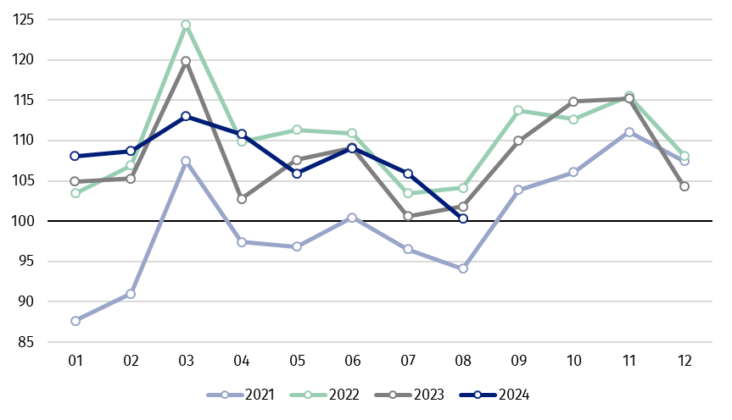
Wykres 1. Produkcja sprzedana przemysłu (przeciętna miesięczna 2021=100)

Spośród głównych grupowań przemysłowych, w sierpniu br. odnotowano spadek w skali roku w produkcji dóbr inwestycyjnych – o 4,2%, dóbr zaopatrzeniowych – o 3,8% oraz niewielki w produkcji dóbr konsumpcyjnych trwałych – o 0,3%. Zwiększyła się natomiast produkcja dóbr konsumpcyjnych nietrwałych – o 2,3% oraz nieznacznie dóbr związanych z energią – o 0,2%.

^{a)} Dane meldunkowe; obejmują przedsiębiorstwa o liczbie pracujących 10 osób i więcej.
Tablica 1. Dynamika produkcji sprzedanej przemysłu ^{a)} (ceny stałe)
WYSZCZEGÓLNIENIE | 2024
WYSZCZEGÓLNIENIE | 07 | 08 | 07 | 08 | 01-08 | 07 | 08
WYSZCZEGÓLNIENIE | miesiąc poprzedni = 100 |  | analogiczny okres ub. roku = 100 |  |  | przeciętna miesięczna 2021 = 100
PRZEMYSŁ | 97,0* | 94,8 | 105,2* | 98,5 | 100,4 | 105,9* | 100,3
Górnictwo i wydobywanie | 100,4* | 91,8 | 102,5* | 92,2 | 95,7 | 107,7* | 98,9
Przetwórstwo przemysłowe | 96,6* | 94,6 | 105,4* | 98,3 | 100,2 | 107,4* | 101,2
Wytwarzanie i zaopatrywanie w energię elektryczną, gaz, parę wodną i gorącą wodę^{Δ} | 101,2* | 99,4 | 100,5* | 100,2 | 101,9 | 83,6* | 86,4
Dostawa wody; gospodarowanie ściekami i odpadami; rekultywacja^{Δ} | 102,3* | 98,3 | 110,6* | 108,1 | 108,5 | 116,7* | 114,7
^{a)} Dane z uwzględnieniem ostatecznych informacji o produkcji i cenach w lipcu oraz meldunkowych w sierpniu.
* Dane zostały zmienione w stosunku do wcześniej opublikowanych.
^{Δ} Nazwa skrócona według PKD 2007
Udział wartości produkcji działów przemysłu, w których odnotowano spadek w stosunku do sierpnia ub. roku wyniósł 42,4%
Według wstępnych danych w sierpniu br., w stosunku do sierpnia ub. roku, spadek produkcji sprzedanej (w cenach stałych) odnotowano w 16 (spośród 34) działach przemysłu, m.in. w produkcji urządzeń elektrycznych – o 21,4%, w naprawie, konserwacji i instalowaniu maszyn i urządzeń – o 13,8%, w produkcji maszyn i urządzeń – o 9,8%, w wydobywaniu węgla kamiennego i węgla brunatnego (lignitu) – 9,4%, w produkcji chemikaliów i wyrobów chemicznych – o 6,2%, wyrobów z metali – o 6,0%.
Wzrost produkcji sprzedanej przemysłu, w porównaniu z sierpniem ub. roku, wystąpił w 17 działach, m.in. w produkcji komputerów, wyrobów elektronicznych i optycznych – o 13,7%, w gospodarce odpadami; odzysku surowców – o 9,4%, w produkcji papieru i wyrobów z papieru – o 4,1%, artykułów spożywczych – o 3,9%.

Wykres 2. Dynamika produkcji sprzedanej przemysłu według wybranych działów PKD (ceny
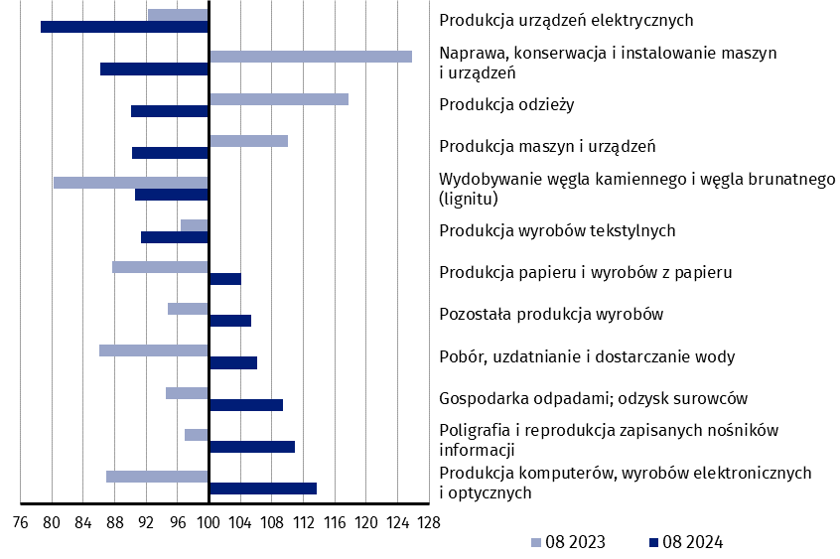
stałe; poprzedni rok=100)
W porównaniu z lipcem br., spadek produkcji sprzedanej (w cenach stałych) w sierpniu br. odnotowano w 27 (spośród 34) działach przemysłu, m.in. w produkcji maszyn i urządzeń – o 11,9%, wyrobów z drewna, korka, słomy i wikliny – o 10,8%, metali – o 10,6%, pozostałego sprzętu transportowego – o 9,0%, wyrobów z gumy i tworzyw sztucznych oraz pojazdów samochodowych, przyczep i naczep – po 7,9%, wyrobów z pozostałych mineralnych surowców niemetalicznych – o 6,9%, chemikaliów i wyrobów chemicznych – o 6,8%.
Wzrost produkcji sprzedanej przemysłu, w porównaniu z lipcem br., wystąpił w 7 działach, m.in. w produkcji mebli – o 4,2%, w poligrafii i reprodukcji zapisanych nośników informacji – o 3,4%.

Wykres 3. Dynamika produkcji sprzedanej przemysłu według wybranych działów PKD (ceny
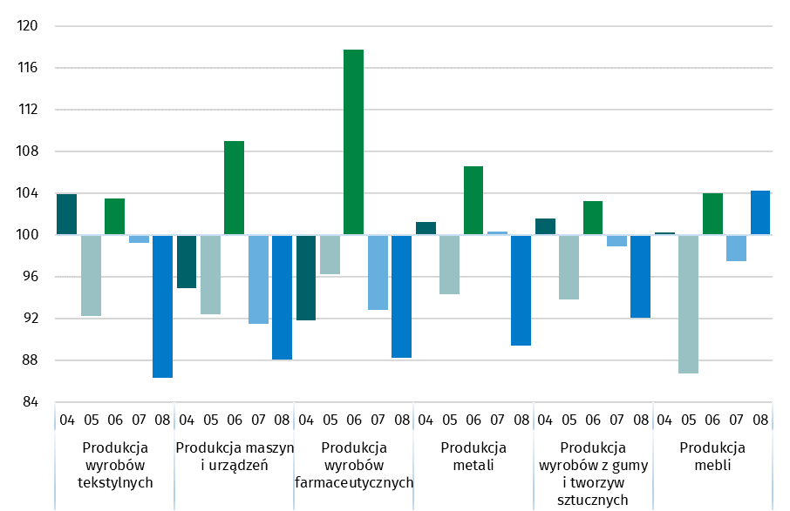
stałe; poprzedni miesiąc =100)

W przypadku cytowania danych Głównego Urzędu Statystycznego prosimy o zamieszczenie informacji: „Źródło danych GUS”, a w przypadku publikowania obliczeń dokonanych na danych opublikowanych przez GUS prosimy o zamieszczenie informacji: „Opracowanie własne na podstawie danych GUS”

Opracowanie merytoryczne:  Departament Przedsiębiorstw  Katarzyna Walkowska  Tel: 22 608 31 25 | Rozpowszechnianie:  Wydział Współpracy z Mediami  Tel. komórkowy: +48 695 255 032  Tel. stacjonarne: +48 22 608 38 04, +48 22 449 41 45, +48 22 608 30 09  e-mail: obslugaprasowa@stat.gov.pl

Powiązane opracowania
Biuletyn Statystyczny
Sytuacja społeczno-gospodarcza kraju

Temat dostępny w bazach danych
Dziedzinowe Bazy Wiedzy - Produkcja Przemysłowa
Wskaźniki makroekonomiczne
Bank Danych Makroekonomicznych
Bank Danych Lokalnych

Ważniejsze pojęcia dostępne w słowniku
Produkcja sprzedana przemysłu
Indeks (dynamika) produkcji sprzedanej przemysłu (niewyrównany sezonowo)
Indeks (dynamika) produkcji sprzedanej przemysłu (wyrównany sezonowo)
Produkcja dóbr inwestycyjnych
Produkcja dóbr konsumpcyjnych nietrwałych
Produkcja dóbr konsumpcyjnych trwałych
Produkcja dóbr zaopatrzeniowych
Produkcja dóbr związanych z energią


stat.gov.pl

@GUS_STAT

@GlownyUrzadStatystyczny

gus_stat

glownyurzadstatystycznygus

glownyurzadstatystyczny

